Programming Assignment #1 0616223 劉柏宇

問題解析: 給定一個大小不超過8*8的填字表, 並給出可填入的單字, 找出可能的組合。

作法: 用dfs跑主要搜尋,frontier紀錄發現的點(stack), explored紀錄跑到的點(stack), 每個node紀錄該填的位置及填入的字, 每個node都有自己的domain。
(所有作法都先用長度刪除domain, 因此domain內只有長度符合的字, 不會有超出格子的問題)
(且dfs填字完後, 若發現有無法填的, 即退回上個點, forward checking, 但因為一開始沒發現,不小心寫進去dfs了, 所以它關不掉QQ)

實驗過程:
1. 初始暴力解法:
任意選擇想填入哪個字及內容(在code裡是照順序), 填入字後判斷剩餘字的domain(後填的字不可以改動前面填過的字), 再任意填, 再判斷, 直到找出答案為止。(0是不能填的地方)
實驗結果:
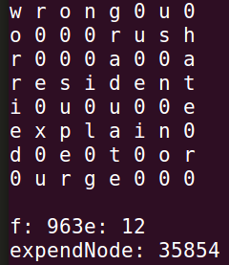
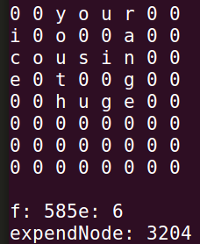
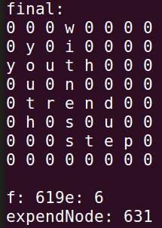
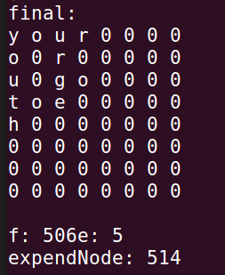

說明:
f 是frontier最後剩餘在stack的數量
e 是explored最後剩餘在stack的數量
expendNode是產生的node總數
2. BackTracking Search(逆序)
使用了Minimum remaining values (MRV) heuristic, 在每次產生新node後, 判斷各doamin大小, 從剩最少可填的字開始填(但填入哪個字就隨意), 直到找出答案。
實驗結果:
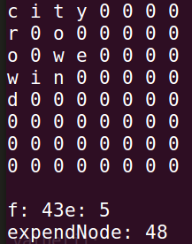
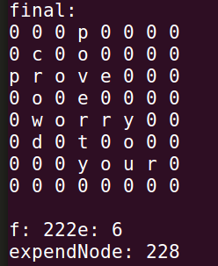
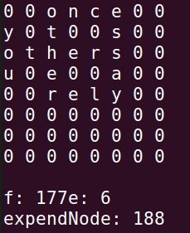
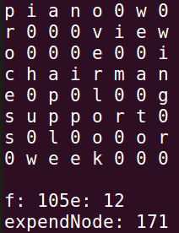

說明: 由結果可看出新增的node數量比暴力解少許多, 且最後一筆測資也明顯比暴力解快,
大約在幾百個node之內可以解決。
但若情況是worst case, 也就是每個domain的大小都一樣的時候, 這個方法就會跟暴力解一樣,
需要其他heuristic來縮減domain才可以優化 。像是degree heuristic, 把關聯最多的字先填, 就
可以減少更多不必要的搜尋。

3. BackTracking Search(正序)
將原本從z~a的順序改成從a~z, 驗證看看平均數量
實驗結果:
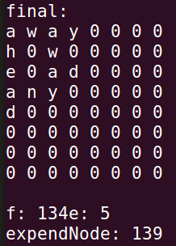
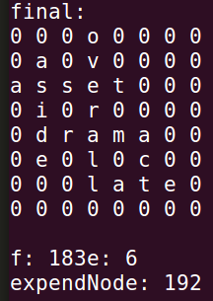

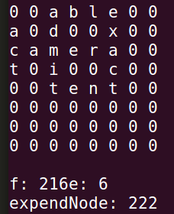
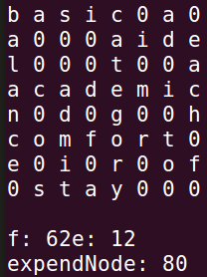

說明: 由實驗結果可看出expend出來的node數量差距不大, 且整體字母比較前面(不過最後一種情況應該是巧合, 剛好造成地圖較大, 卻比較快找到的結果)

4. BackTracking Search
再額外新增degree heuristic, 當要選擇填哪個位置時, 若遇到剩餘domain大小一樣情況, 根據當前地圖, 選擇影響最大的位置, 例如domain都是25的話, 選擇有三個交叉點的填而不選兩個。
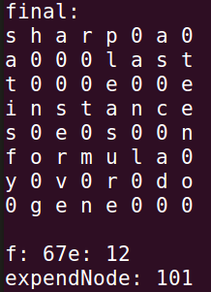
實驗結果:

說明: 上圖是第四種跑出來的結果, 其餘三種皆跟上一種一樣, 而且這個反而跑更多node…, 有可能是因為照順序跑剛好跑到有解, 而增加degree heuristic雖然平均起來較快, 但也因此避開了巧合解, 所以node數量變多

其他想法:
1. 如果使用AC-3演算法的話, 就可以直接從binary constraint下手, 不用一個一個嘗試, expend的node數量感覺也會明顯下降, 而且甚至不會避掉巧合(畢竟巧合也在binary constraint下), 不過實做上我沒什麼想法…

2. 至於跑出全部的結果我覺得是有可能的, 只要每輸出一次結果, 就把剛填過的最後一個字從該行(列)的domain拿掉, 再繼續跑應該就可以了>< (等於是假裝這個結果不行繼續跑)

3. 每次都隨機輸出的話我想到的只有用上面MRV heuristic的方式, 在push node到frontier上時, 亂數push, 這樣就有可能每次都不一樣

總結:
我覺得填字問題, 對變數的限制數最高只有2 , 用AC-3最為適合, 因為binary constraint是這個問題最麻煩的事, 且數量跟其他constraint比起來也少了許多。(但感覺好難做不出來)
以我實驗的幾種方法來看, 在單字數量到3000的情況下, MRV+forward checking就可以達到不錯的效果, 但當數量過於龐大的時候, 加入degree heuristic穩定expendNode的數量似乎比較好。
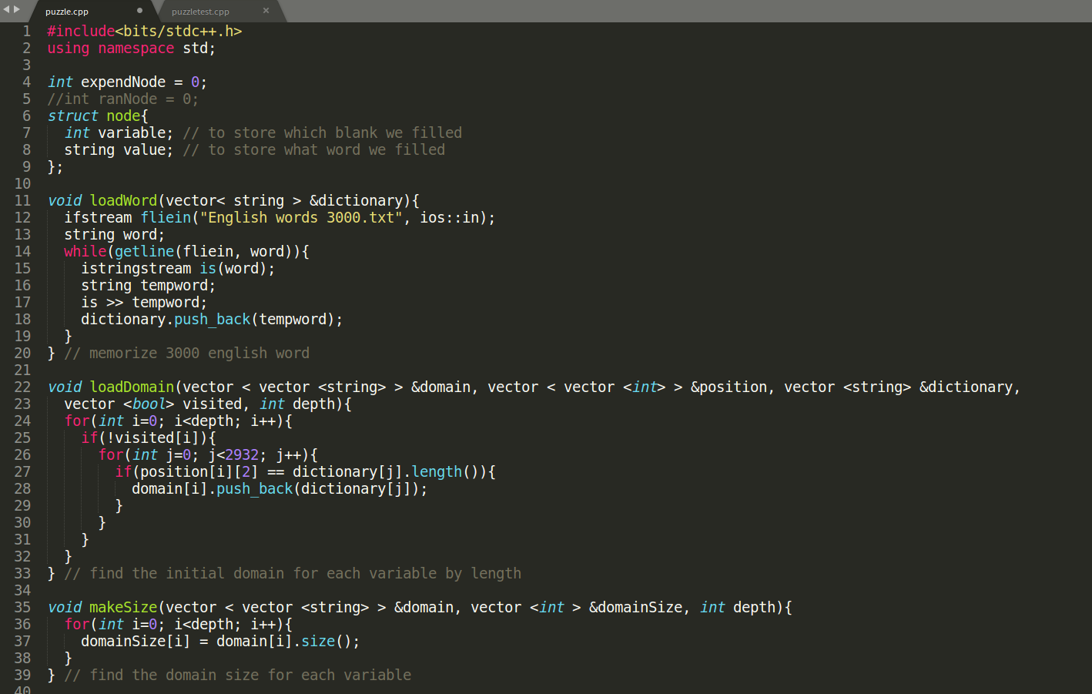

Code:

